3А класс. Музыка. 25.04.2020.
Тема. «Л.В.Бетховен «Симфония № 7»
( «Героическая»). Мир Бетховена.

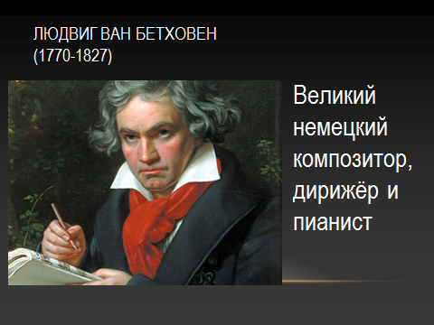
Его отец – певец. Учил Людвига игре на различных инструментах. Хотел сделать из него второго Моцарта.

В 1780 году Бетховен познакомился со своим учителем Кристианом Готлибом Нефе, органистом и композитором, обнаружившим в ученике талант. Благодаря Нефе, Батховен познакомился с музыкой Баха, Гайдна, Моцарта, произведениями Генделя. Тогда Бетховен написал первое сочинение, Вариации на тему марша Дресслера. На тот момент ему было 12, и в тот момент он уже подрабатывал помощником придворного органиста.
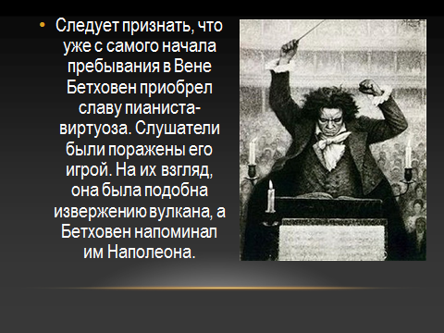
тут же зОн был недоволен мал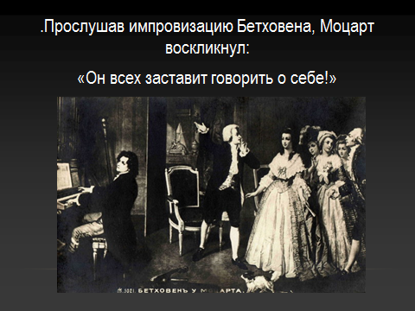ейшими признаками неуважения к 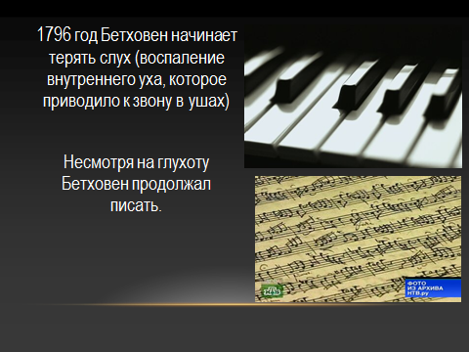се
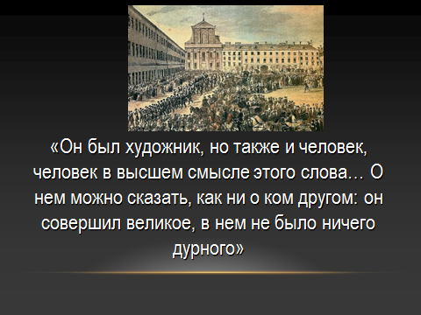б
е, тут
, неС каким композитором ты п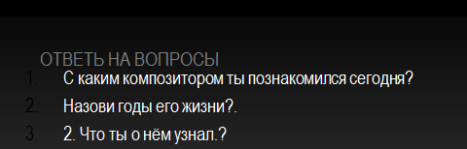
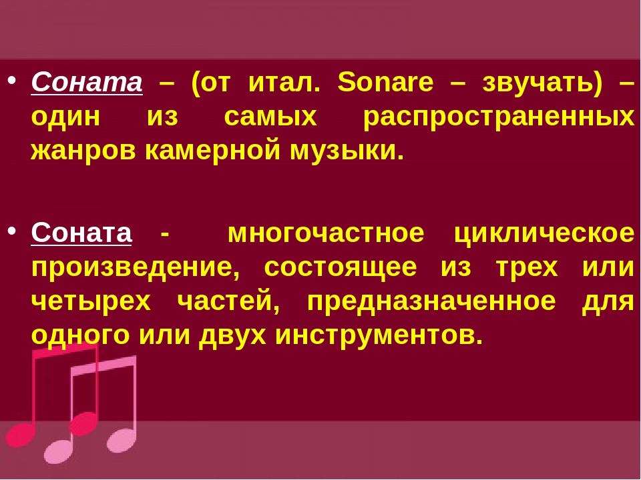

Домашнее задание:
1.Послушай его произведение «Симфония №7», «Соната №14».
2.Составь краткий отзыв о произведении «Соната №14»: Какие чувства вызвал у тебя это произведение? Какое настроение, каков характер музыки? Какие образы ассоциируются с этой музыкой? Какие инструменты ты услышал?
Запиши аудиозапись и отправь учителю по WhatsApp.

